ВНУТРЕННИЙ ОТЧЁТ

Операционный обзор
  - Результаты и план улучшений
Рабочая группа
20 августа 2026
ДЛЯ ВНУТРЕННЕГО ИСПОЛЬЗОВАНИЯ

Содержание
Обновите оглавление при открытии документа

Резюме
Главный вывод: цикл обработки сократился на 18%.
Решение: масштабировать новый процесс на две команды.

Ключевые показатели
Показатель | Факт | Цель
Цикл обработки | 8 дней | 5 дней
Дефекты | 14 | 5
Удовлетворённость | 78% | 90%
Таблица 1. Ключевые показатели
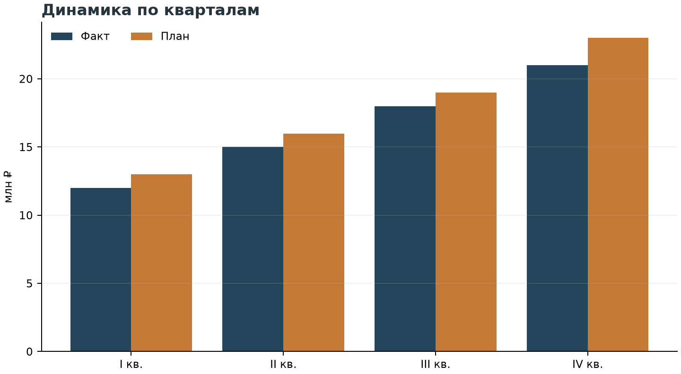
Рисунок 1. Поквартальная динамика

План действий
- Назначить владельцев показателей.
- Включить еженедельный контроль качества.
- Проверить результат через 30 дней.

